|  |
| --- |
| **校园助手**  **sample说明书**  **百度校园品牌部** |

修订历史记录

|  |  |  |  |
| --- | --- | --- | --- |
| **日期** | **版本** | **说明** | **作者** |
| 2103/06/20 | 1.0.0 | 初稿 | 任婷婷、郑岩 |
|  |  |  |  |
|  |  |  |  |
|  |  |  |  |
|  |  |  |  |
|  |  |  |  |
|  |  |  |  |

**目 录**

修订历史记录 2

1、引言 4

1.1、编写目的 4

1.2、读者对象 4

1.3、快速环境搭建 4

1.4、运行环境说明 4

2、项目概述 5

2.1、百度地图的使用 5

2.2、框架描述 6

3、项目架构 6

3.1、Model层 7

3.2、数据库层 8

3.3、网络协议层 10

3.4、View层 11

3.5、Controller层（Activity层） 13

3.6、工具模块 15

4、如何快速扩展功能 16

4.1、数据库模块、协议模块、网络模块的使用方法 16

4.2百度云结构化数据使用方法 19

4.3百度云文件模块使用方法 22

4.4图片下载模块的使用方法。 23

5、常见问题解答 23

# 1、引言

## 1.1、编写目的

校园助手是针对高校学生的学习和生活而编写的一套代码框架，包括网络模块、协议模块、数据库模块、百度地图模块、百度云模块、图片下载模块、调试信息模块、工具模块。本手册是利用该框架的编写的sample的说明手册，完成了课程表、校园资讯、校园手册等模块，支持地图和百度云资料分享等功能，希望能够满足在此框架下，各高校针对自己的实际情况，而展开快速二次开发的需求。本sample主要完成了JSON数据的解析、数据库的读写操作、课表信息的展现、定位、文件和课表的上传操作等功能，集成了百度地图、百度云API，分别进行教室定位和课表信息、文件上传。本手册编写的目的在于让使用本框架的高校或学生能够快速了解项目的架构、开发流程和功能，以达到二次开发者快速开发的目的。

## 1.2、读者对象

本手册的阅读对象是希望使用此框架，实现校园信息移动化的高校团体或个人。

## 1.3、快速环境搭建

1、安装jdk，推荐安装jdk 1.6以上版本，本sample原生版本为jdk 1.7。

2、配置jdk的环境变量：

桌面上选择“我的电脑”(右键) --->高级 --->环境变量 --->“系统变量”--->在Path变量中添加：%JAVA_HOME%\bin;%JAVA_HOME%\jre\bin; --->确定--->重启。

3、本sample原生版eclipse为Release 3.7.0。用户可根据网上安装步骤进行eclipse环境搭建。

## 1.4、运行环境说明

可运行于Android2.3以上应用开发环境中。

# 2、项目概述

## 2.1、百度地图的使用

本sample中使用了百度地图来显示教室位置，百度地图 Android SDK是一套基于Android 2.1（v1.3.5及以前版本支持android 1.5以上系统）及以上版本设备的应用程序接口，您可以通过该接口实现丰富的LBS功能，有关百度地图的相关文档请到<http://developer.baidu.com/map/sdkandev-download.htm>进行下载。该sample中使用百度地图的2.1.1版本。使用百度地图前需要申请秘钥，有关申请步骤如下：

（1）参数申请

在使用本框架有关百度地图API前需要申请秘钥（Key），请到百度开发者中心（<http://developer.baidu.com/map/android-mobile-apply-key.htm>）申请秘钥（Key）。将申请的Key传入到org. campusassistant.Controller.ActivityMapClassroomPosition中的apiKey即可进行地图API的调用。

（2）添加SDK到项目

 第一步：在工程里新建libs文件夹（若已有libs文件夹则不需要新建），将开发包里的baidumapapi_v2_1_1.jar拷贝到libs根目录下，将libapp_BaiduMapApplib_v2_1_1.so和libvi_voslib.so 拷贝到libs\armeabi目录下（校园助手demo里已有这三个文件，如果要集成到自己的工程里，就需要自己添加），拷贝完成后的工程目录如下图所示：

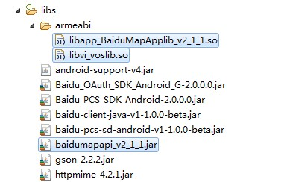

第二步：在工程属性->Java Build Path->Libraries中选择“Add External JARs”，选定baidumapapi_v2_1_1.jar，确定后返回。

第三步：配置AndroidManifest.xml ，在AndroidManifest.xml 文件中添加如下权限：

android:name="android.permission.ACCESS_NETWORK_STATE"

android:name="android.permission.INTERNET"

android:name="android.permission.ACCESS_WIFI_STATE"

android:name="android.permission.CHANGE_WIFI_STATE"

通过以上操作，您就可以使用本框架的地图部分进行项目开发了。

## 2.2、框架描述

该框架还用到百度云技术，其中，百度云文件API用到的SDK版本为Baidu-PCS-SDK-Android-L2-2.1.0，其适用于Android 1.6及以上版本；百度云结构化数据API用到的SDK版本为Baidu-PCS-SD-SDK-Android-L2-1.0.0，其适用于适用于Android 2.3及以上版本。有关该框架百度云等的环境搭建、工程配置以及模块API说明请参考用户手册部分。

该sample从Controller层Activity类开始启动，调用协议层获取数据、解析网络数据并将数据存入数据库；协议层则调用工具模块中的Network类获取网络数据，调用Model层完成对象的数据库操作；而Model层调用数据库层完成数据的真正存入数据库。在数据显示在界面中前，Activity调用model层读取数据，model则层调用数据库层；Activity将从数据库读取的数据分配给View层，配合控件完成UI和数据的绑定。

在第四章中，手册会以实际开发流程的具体案列给以更具体的说明分解成多个子功能，分别对每个子功能的作用、展现界面、功能操作进行详细的阐述。

# 3、项目架构

参考MVC的框架模式理念，本项目分为Model层、数据库层、网络协议层、View层、Controller层；以及结合实际情况包含以下模块：工具模块、地图模块、百度云资料上传模块成多个子功能，分别对每个子功能的作用、展现界面、功能操作进行阐述。

### 3.1、Model层

Model层所在包：package org.campusassistant.model。Model层是项目中Object思想的体现。在Model层中包含了项目中所操作的对象。除了普遍的get、set方法，Model层中还调用数据库层实现了以对象为单位的数据操作，包括插入数据、更新数据、查询数据、删除数据等数据库操作。Model层对象如表3-1所示：

表3-1

|  |  |
| --- | --- |
| **Model对象** | **说明** |
| Mcurriculum | 网络课程表，存储生成网络课程表的相关字段，包括课程表id，学校名称，学院名称，专业名称，年级，班级，学期，课程表数据。字段均可增加、删除或者修改。 |
| Mcourse | 课程，存储课程的相关信息，包括课程id，课程名称，课程描述，课程类型（专业必修、专业选修、校内任选或其他），上课教师，上课教室，上课间隔（每隔几周上课，和开始周一起，用来标识单双周或其他），开始周，结束周，学分。字段均可增加、删除或者修改。 |
| Mclassroom | 教室，存储教室的相关信息，包括教室id，名称，地址，开发时间描述，经度，纬度。字段均可增加、删除或者修改。 |
| MclassHour | 课时，存储各门课程的课时信息，包括课时id，课程id，上课教室id，上课时间，上课教师，这些字段用来生成我的课表时与时间一一对应。字段均可增加、删除或者修改。 |
| MTeacher | 教室，存储教师的相关信息，包括教师的id，教师所在的学校，学院，名字，性别，职称，学生评分等，这部分内容可能需要学校教务处提供。字段均可增加、删除或者修改。 |
| Mstudent | 学生，存储学生相关信息，包括学生的id，学生所在的学校，学院，专业，年级，班级，学生的名字，性别，学号等。字段均可增加、删除或者修改。 |
| Mscore | 成绩，存储学生的成绩信息，包括成绩id，课程id，学生id，成绩的等级，具体分数。字段均可增加、删除或者修改。 |
| MMCurriculum | 我的课程表，存储生成我的课程表的相关字段，与网络课程表类似，包括我的课程表id，学校名称，学院名称，专业名称，年级，班级，学期，我的课程表数据。但增加了向云端存储表和从云端下载表的操作。 |
| MNewsCategoryItem | 校园资讯类别。 |
| MNewsItem | 校园资讯，和MNewsCategoryItem是一对多的关系。 |
| MBuilding | 校区建筑，在校园手册中使用。 |
| MCampus | 校区，在校园手册中使用，和MBuilding是一对多的关系。 |

### 3.2、数据库层

数据库层所在包：org.campusassistant.database。在此项目中使用的数据库是Android系统内置的Sqlite数据库。每个Model类在数据库层都有与之对应的数据库操作类。数据库操作类提供了创建数据库表、插入数据、更新数据、查询数据、删除数据等功能。数据库层所有对象都要继承DataBase类。子类继承后重写父类方法。数据库层对象如表3-2所示：

表3-2

|  |  |
| --- | --- |
| **DB对象** | **说明** |
| DBCurriculum | 网络课表对应的数据库操作类。对应Model层的MCurriculum，MCurriculum中的字段与DBCurriculum中的字段要保持一致。 |
| DBCourse | 课程详细信息对应的数据库操作类。对应Model层的MCourse，MCourse中的字段与DBCourse中的字段要保持一致。 |
| DBClassroom | 教室详细信息对应的数据库操作类。对应Model层的MClassroom，MClassroom中的字段与DBClassroom中的字段要保持一致。 |
| DBClassHour | 课时信息对应的数据库操作类。对应Model层的MClassHour，MClassHour中的字段与DBClassHour中的字段要保持一致。 |
| DBTeacher | 教室详细信息对应的数据库操作类。对应Model层的MTeacher，MTeacher中的字段与DBTeacher中的字段要保持一致。 |
| DBStudent | 学生信息对应的数据库操作类。对应Model层的MStudent，MStudent中的字段与DBStudent中的字段要保持一致。 |
| DBScore | 分数信息对应的数据库操作类。对应Model层的MScore，MScore中的字段与DBScore中的字段要保持一致。 |
| DBMyCurriculum | 我的课表对应的数据库操作类。对应Model层的MMyCurriculum，MMyCurriculum中的字段与DBMyCurriculum中的字段要保持一致。 |
| DBNewsCategory | 校园资讯的分类部分对应的数据库操作类。对应Model层的MNewsCategory，MNewsCategory中的字段与DBNewsCategory中的字段要保持一致。 |
| DBNewsList | 校园资讯的分类下的内容列表对应的数据库操作类。对应Model层的MNewsList，MNewsList中的字段与DBNewsList中的字段要保持一致。 |
| DBCampus | 校园手册对应的数据库操作类。对应Model层的MCampus，MCampus中的字段与DBCampus中的字段要保持一致。 |
| DBBuilding | 建筑信息对应的数据库操作类。对应Model层的MBuilding，MBuilding中的字段与DBBuilding中的字段要保持一致。 |

### 3.3、网络协议层

网络协议层所在包：org.campusassistant.protocol。网络协议层所有对象都要继承ProtocolBase类，子类继承后重写父类的方法。网络协议层的主要功能有以下三点：

1. 通过工具模块中的Network类获取网络数据；
2. 解析数获取的数据据；
3. 将数据存入数据库。

网络协议层对象如表3-3所示：

表3-3

|  |  |
| --- | --- |
| **Protocol对象** | **说明** |
| ProtocolCurriculum | 对应网络课表部分，该对象通过工具模块中的Network类从网络获取数据，进行JSON数据解析，将解析后的数据存入数据库（DBCurriculum）中。 |
| ProtocolCourse | 对应课程详细信息部分，该对象通过工具模块中的Network类从网络获取数据，进行JSON数据解析，将解析后的数据存入数据库（DBCourse）中。 |
| ProtocolClassroom | 对应教室详细信息部分，该对象通过工具模块中的Network类从网络获取数据，进行JSON数据解析，将解析后的数据存入数据库（DBClassroom）中。 |
| ProtocolNewsCategory | 对应校园资讯中的分类部分，该对象通过工具模块中的Network类从网络获取数据，进行JSON数据解析，将解析后的数据存入数据库（DBNewsCategory）中。 |
| ProtocolNewsList | 对应校园资讯中分类下的内容列表部分，该对象通过工具模块中的Network类和ImageTools类从网络获取数据和图片，进行JSON数据解析，将解析后的数据存入数据库（DBNewsList）中。 |
| ProtocolCampus | 对应校园手册中的校区部分，该对象通过工具模块中的Network类从网络获取数据，进行JSON数据解析，将解析后的数据存入数据库（DBCampus）中。 |
| ProtocolBuilding | 对应校园手册中校区分类下的建筑列表部分，该对象通过工具模块中的Network类和ImageTools类从网络获取数据和图片，进行JSON数据解析，将解析后的数据存入数据库（DBBuilding）中。 |

关于网络协议层的数据格式定义请查阅百度校园信息化平台-API接口说明书。

### 3.4、View层

View层所在包：org.campusassistant.view。View层对Activity界面显示这部分功能的补充，在本项目中主要是针对拥有多组数据的控件的数据填充，比如Android最常用的ListView控件。View对象如表3-4所示：

表3-4

|  |  |
| --- | --- |
| **View对象** | **说明** |
| AdapterCurriculum | 为网络课表（ActivityCurriculum）页面进行数据填充，ActivityCurriculum采用GridView的布局，该Adapter实现GridView与数据的整合。 |
| AdapterCourse | 为课程详细信息页面（ActivityCourse）进行数据填充，ActivityCourse采用ExpandableListView布局，该Adapter实现ExpandableListView与数据的整合。 |
| AdapterClassroom | 为教室详细信息（ActivityClassroom）页面进行数据填充，ActivityClassroom采用ExpandableListView布局，该Adapter实现ExpandableListView与数据的整合。 |
| AdapterScheduleDay | 为我的课表部分  （ActivityMMyCurriculum）按“日”显示进行数据填充，  ActivityMMyCurriculum按“日”显示采用ListView布局，该Adapter实现ListView与数据的整合。 |
| AdapterScheduleWeek | 为我的课表部分  （ActivityMMyCurriculum）按“周”显示进行数据填充，  ActivityMMyCurriculum按“周”显示采用GridView布局，该Adapter实现GridView与数据的整合。 |
| AdapterNewsCategory | 为校园资讯类别信息（ActivityNews）页面进行数据填充，ActivityNewsCategory采用ListView布局，该Adapter实现ListView与数据的整合。 |
| AdapterNewsList | 为校园资信息（ActivityNews）页面进行数据填充，ActivityNews采用ListView布局，该Adapter实现ListView与数据的整合。 |
| AdapterCampus | 为校园手册校区列表（ActivityCampus）页面进行数据填充，ActivityCampus采用GridView布局，该Adapter实现GridView与数据的整合。 |
| AdapterCampusBuilding | 为校园手册建筑列表（ActivityCampusBuilding）页面进行数据填充，ActivityCampusBuilding采用ListView布局，该Adapter实现ListView与数据的整合。 |

### 3.5、Controller层（Activity层）

Controller层所在包：org.campusassistant.Controller。在Controller层中Activity类不但提供了界面展示的功能，还调用其他层的功能完成数据和UI的整合，具有重要的流程逻辑功能。Controller层对象如表3-5所示：

表3-5

|  |  |
| --- | --- |
| **Activity** | **说明** |
| ActivityQuerySchedule | 查询课表部分，根据输入的学校，学院，专业，年级，班级进行网络课表查询。 |
| ActivityCurriculum | 网络课表部分，以网格的形式将查询到的课表展现出来。其中，同一课时下有多节课的情况下，以“/”连接多节课，用不同的颜色标示课程的不同类型，如选修、必修等。 |
| ActivityCourse | 课程描述部分，描述当前课时下的所有课程信息，该Activity中的数据源采用列表类型，因为网络课表同一课时下可能有多节课，如图2-2，其中课程名称右侧的单选按钮的作用是：如果课程为选修课，勾选即将该课程选入到我的课表中，本应由默认所有课程都可选择。 |
| ActivityClassroom | 教室描述部分，描述每门课时的上课教室的详细信息，其中的经度、纬度为可点击项，点击后进入地图页面。 |
| ActivityMapClassroomPosition | 地图页面，用来标识上课教室的位置，点击改位置后，弹出该教室的详细信息，该功能通过调用百度地图API实现。 |
| ActivityMyCurriculum | 我的课程表部分，根据课时生成我的课程表，我的课程表与日历对应，进入后默认显示当天的课程，可以左右滑动查看其它日期的课程，也可以以周视图的形式展现，进入周视图后默认显示的是本周的课程，同样可以左右滑动查看其它周的课程。  在我的课表页面可以进行百度云存储操作，采用百度PCS结构化数据API，将我的课表上传到云端和从云端下载课表。 |
| ActivityNews | 校园资讯部分，目前包含了校园热点和失物招领两个类别，类别是可以动态增加的。资讯部分以tab切换的方式浏览不同类别的资讯，和网易新闻的移动客户端类似。当使用点击tab切换时，程序会监听哪个tab被点击，并根据它的id更新相对应的新闻列表。 |
| ActivityNewsContentView | 资讯信息浏览部分，当在ActivityNews点击某条资讯时，使用Intent含值跳转到此Activity，该Activity获取Intent包含的值，即资讯的id，根据id查询数据库将新闻的全部信息展现到这个Activity上来。 |
| ActivityShareFile | 分享资料部分，选择手机sd卡上的文件，采用百度文件API，将文件上传到我的百度云端，关于百度云存储文件的详细内容将在后面做具体介绍。 |
| ActivityFileExplorer | 分享资料部分搜索文件的Activity，搜索手机sd卡中的文件。 |
| ActivityManual | 校园手册部分，介绍校园的详细情况。在目前的应用中主要是学校的校区以及校区中的重要建筑的介绍。在此Activity中显示了校区的一个列表，比如东校区、西校区等等。 |
| ActivityCampusBuilding | 显示了某校区的重要建筑列表。当在ActivityManual点击某校区后，则使用Intent含值跳转到此Activity，该Activity获取Intent包含的值，即校区的id，根据id查询数据库将此校区的全部建筑列表展现到这个Activity上来。 |
| ActivityCampusBuildingView | 建筑信息浏览部分，当在ActivityCampusBuilding点击某条资讯时，使用Intent含值跳转到此Activity，该Activity获取Intent包含的值，即建筑的id，根据id查询数据库将建筑的全部信息展现到这个Activity上来。 |

### 3.6、工具模块

工具模块所在的包：org.campusassistant.Tools。工具模块供了一些公用的功能，如：存放字符串常量，工具模块的对象如表3-6所示：

表3-6

|  |  |
| --- | --- |
| **工具类对象** | **说明** |
| AppConstants | 存放常量字符串的类，主要存放JSON字符串。 |

# 4、如何快速扩展功能

以上是对项目的整体介绍和分层的划分以及模块的划分。下面就以实际的例子来展现快速开发的流程。

## 4.1、数据库模块、协议模块、网络模块的使用方法

以校园手册为例，说明数据库模块、协议模块、网络模块的使用方法。校园手册包括两个模块，一个是校区列表，一个是建筑列表；两者之间的关系是一对多的关系，即点击校区列表中的一个item，则跳转到与这个校区对应的建筑列表。

1. **数据库层(org.campusassistant.database)**。数据库层所有对象都要继承DataBase类。子类继承后重写父类方法。
2. 创建校区数据库层对象，命名为DBCampus，继承DataBase；
3. 命名数据库表创建的相关常量，比如表名、字段名等；代码示例如下：

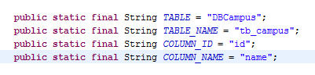

1. 实现createTableCommander()和upgradeTableCommander()方法，返回该数据库表创建和更新的sql语句。代码示例如下：

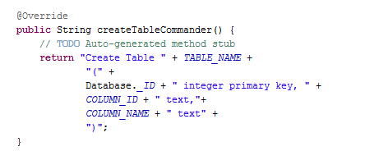

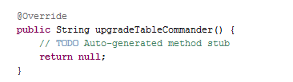

1. 创建saveToDB、readFromDB、clearAll、update四个方法，操作数据库；代码示例如下：

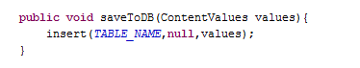

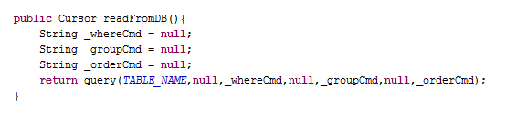

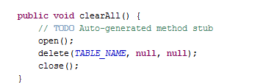

1. 创建校区对象，命名为MCampus。MCampus中定义了对象的属性和Context以及它们的get/set、saveToDB、readFromDB、clearAll、update方法。
2. **网络协议层(org.campusassistant.protocol)**。网络协议层所有对象都要继承ProtocolBase类，子类继承后重写父类的方法。该层的功能是打包协议和解析协议。
3. 创建网络协议层对象，命名为ProtocolCampus，继承ProtocolBase；
4. 创建接口类对象ProtocolCampusDelegate，ProtocolCampusDelegate的方法有getCampusSuccess（提示数据获取至解析成功）、getCampusFailed（提示数据获取至解析失败）；代码示例如下：

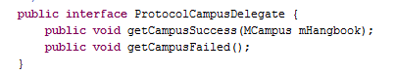

1. 重写父类的方法parseProtocol解析数据，数据的格式定义等已经与server端协议好的，按照协议解析即可，将数据解析的结果封装成MCampus对象，调用saveToDB方法存入数据库；代码示例如下：

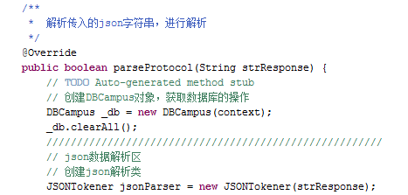

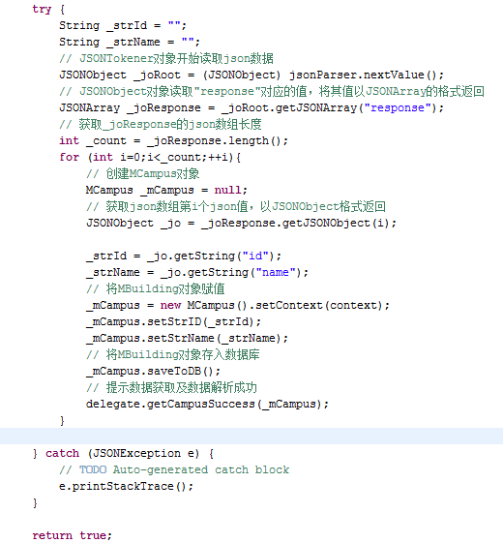

1. ProtocolCampusDelegate类提示数据处理成功或失败；
2. **View层(org.campusassistant.view)** 。
3. 创建View层对象，命名为AdapterCampus，继承BaseAdapter，定义数据源，重写getCount和getView等方法。
4. 相对应的，其item布局文件已经创建，命名为cell_campus.xml；
5. **Controller层(org.campusassistant.Controller)**。
6. 创建Controller层对象，命名为ActivityManual，继承Activity实现ProtocolCampusDelegate接口；
7. 创建Handler接收主线程消息；
8. 编写findView方法准备界面控件；
9. 编写getCampusFromNetwork方法调用协议层实现网络抓取数据，成功时网络协议层发送成功信息；代码示例如下：

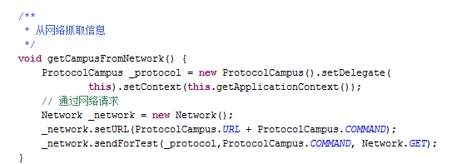

1. Handler接收成功信息，实现campusDataInit方法从数据库读取数据；
2. 将数据库读出的数据设置为View层的数据源。

## 4.2百度云结构化数据使用方法

以上传我的课表为例说明百度云结构化数据的使用方法，首先，需要得到我的课表数据，以下方法认为已经得到我的课表数据，将课表上传到百度云端。

1. 在云端创建表，代码示例如下：

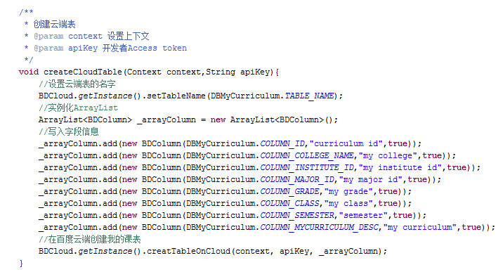

1. 向云端表中插入数据，代码示例如下：

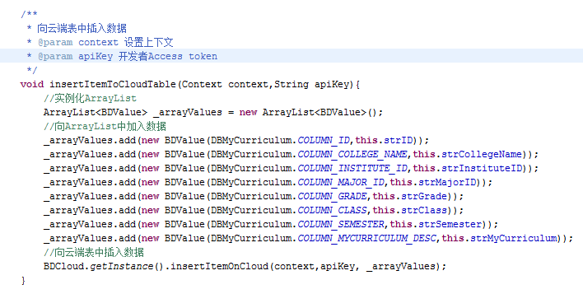

1. 调用saveToCloud()实现将课程表上传到云端。代码示例如下：

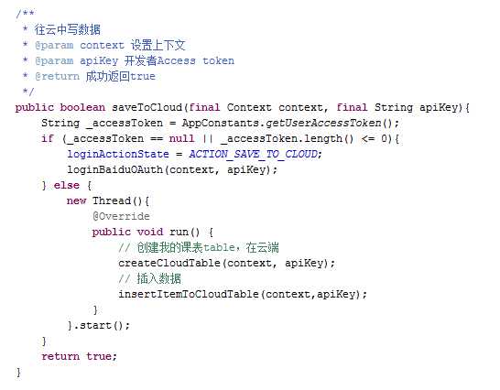

1. 从云端下载数据，代码示例如下：

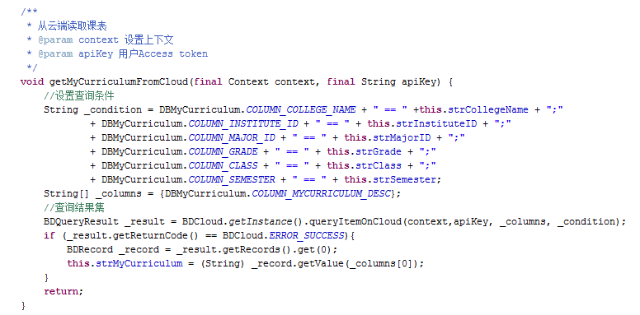

1. 调用readFromCloud()实现从云端读取数据，代码示例如下：

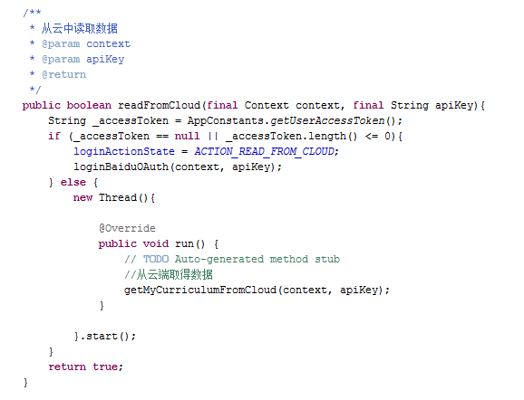

## 4.3百度云文件模块使用方法

以上传文件为例，说明百度云文件模块的使用方法。

1. 设置API KEY和上传文件的目标目录，代码示例如下：

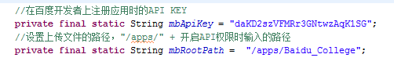

1. 通过授权登录获得access Token
2. 调用BDCloudFile中的sendToCloud方法，将文件上传到用户的云端。代码示例如下：

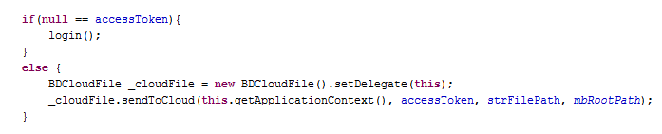

## 4.4图片下载模块的使用方法。

以获取图片为例说明图片下载模块的使用方法，代码示例如下：

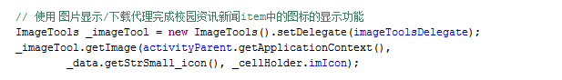

# 5、常见问题解答

如果以上信息无法帮助您解决在开发中遇到的具体问题，请通过以下方式联系我们：

邮箱: campus-course@baidu.com

我们会在第一时间回复您。